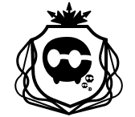
Portfolio verslag

Studentnaam: Jennifer Willems
Klas: M2-04

Inhoudsopgave
Inhoud
Inhoudsopgave 2
1 Inleiding 3
2 Inspiratie en Moodboarden 4
2.1 Gothic Moodboard 4
2.2 Cell shading Moodboard 6
2.3 Rebellie Moodboard 8
2.4 Calm Moodboard 9
3 Wireframes 11
3.1 Gothic Design wire 11
4 Figma design 13
4.1 Gothic desigen 13
4.1.1 Kleur gebruik en font gebruik 13
4.1.2 Frames 14
4.1.3 Layout struggles 20
4.1.4 Nav bar 21
4.1.5 Logo 22

Inleiding
Welkom bij mijn designproces! Op deze pagina laat ik zien hoe ik werk aan mijn portfolio website en de stappen die ik heb doorlopen om tot het uiteindelijke ontwerp te komen. Gedurende dit project wil ik niet alleen mijn designvaardigheden tonen, maar ook mijn ervaring als full stack developer. Ik heb namelijk al vier jaar ervaring opgedaan op het MBO Software Development, waardoor ik een stevige basis heb in programmeren. Tijdens dit project wil ik mezelf echter verder uitdagen door zowel het ontwerp als de technische kant van de website te verbeteren.
Je kunt hier mijn inspiratie en ideeën ontdekken, moodboards en wireframes bekijken, en zien hoe ik logo's en andere visuele elementen heb gecreëerd in Figma. Daarnaast laat ik zien hoe ik de verschillende onderdelen van mijn website heb opgebouwd met behulp van de technieken die ik heb geleerd, van de front-end tot de back-end. Mijn doel is om zowel mijn ontwerp als mijn full stack development ervaring op een innovatieve en professionele manier te presenteren, en te laten zien hoe ik beide aspecten van het vakgebied combineer om tot een functionele en visueel aantrekkelijke website te komen.

Inspiratie en Moodboarden

Gothic Moodboard
Mijn ontwerp wordt sterk beïnvloed door media met een gothic thema, die altijd een bijzondere, atmosferische sfeer creëren en visueel een echte eyecatcher zijn. Deze invloeden komen uit verschillende werken die ik bewonder, en die ik als inspiratiebron gebruik voor mijn eigen design. Het gebruik van kleur speelt hierbij een essentiële rol, met een focus op zwart, wit en grijs, wat een mystieke en sombere uitstraling geeft die ik in mijn portfolio website wil integreren.
Een van mijn grootste invloeden komt van de Vampire: The Masquerade source books, specifiek de boeken voor de Toreador en de Lasombra clans. De Toreador source book spreekt me aan vanwege de kunstzinnige en snobistische elementen die passen bij de clan zelf. De eerste editie heeft een duidelijke focus op schoonheid, kunst en esthetiek, wat mijn favoriete aspect van deze clan is. De boeken gebruiken rijke, gedempte kleuren, maar de nadruk op de schoonheid en de verfijning van de clan spreekt me bijzonder aan. Daar tegenover staat de Lasombra, een veel duisterder en complexer aspect van Vampire: The Masquerade. Het source book van deze clan is bijzonder donker, met een zwart-wit design en mooie gedetailleerde randen, wat de duisternis en de mysterieuze, bijna verloren elementen van de clan weerspiegelt. Dit zwart-wit contrast is iets wat ik graag wil toepassen in mijn eigen ontwerp, omdat het die diepere, mysterieuze laag toevoegt aan de visuele ervaring.
Daarnaast laat de manga Innocent van Shin-ichi Sakamoto een diepe indruk op me achter. Deze manga vertelt het verhaal van de "Red Lady" in de tijd van Lodewijk de 14de en heeft een schitterende artstijl met dunne lijnen en delicate details die doen denken aan de Queen Victoria-stijl. Het gebruik van lichte en donkere contrasten, evenals de ingetogen kleurnuances, sluit perfect aan bij de soort visuele sfeer die ik voor ogen heb. Het brengt die klassieke elegantie samen met een donkere, bijna melancholische ondertoon die ik graag wil gebruiken in mijn ontwerp.
Een andere grote invloed is Vampire Hunter D, vooral de film Vampire Hunter D: Bloodlust. Deze film heeft een visuele stijl die sterk focust op gothic elementen, zoals de elegantie van de vampierlords, gemengd met een somber kleurenpalet. Het gebruik van diepgang in zwart en grijs, gecombineerd met de gedempte tonen van de omgeving, benadrukt het aristocratische, maar tegelijkertijd onheilspellende karakter van de vampierwereld. Deze visuele aanpak spreekt me enorm aan, vooral de manier waarop het elegantie en duisternis met elkaar vermengt.
Wat betreft de visuele stijl van games, Silent Hill (vooral de eerste twee delen op de PS1) heeft een zeer grote invloed op me, vooral vanwege het gebruik van kleur. De kleurkeuzes in Silent Hill 1 en 2 gebruiken een somber, koud palet, met veel gebruik van grijstinten en gedempte kleuren die de sfeer van melancholie, angst en onzekerheid versterken. De dichte mist die alles bedekt zorgt voor een gevoel van onwetendheid en versterkt de mysterie van het spel. Dit gevoel van onzekerheid en de visuele schaduwen die alles omarmen zijn aspecten die ik wil overbrengen in mijn design. Het gebruik van grijs en zwart in de omgevingen versterkt die mysterieuze en melancholische sfeer die ik voor mijn website wil creëren. En zoals de muziek in deze spellen ook bijdraagt aan de algehele sfeer, wil ik ook geluidselementen en visuele effecten op mijn website gebruiken die deze sfeer versterken.
Twee andere invloeden die ik gebruik zijn Nana en Serial Experiments Lain. In Nana spreekt het gebruik van digitale foto's in combinatie met tekeningen me enorm aan. De manier waarop de vrouwelijke karakters in een bepaalde stijl zijn getekend, gecombineerd met de sombere achtergronden, creëert een contrast dat ik erg intrigerend vind. Ondanks dat de manga zwart-wit is, vallen de visuele elementen van de karakters en de achtergronden enorm op, waardoor het een unieke en stijlvolle uitstraling heeft. Dit contrast tussen de tekeningen en de digitale foto’s is iets dat ik graag wil vertalen naar mijn ontwerp, met gebruik van zwart-wit en gedempte grijstinten. Serial Experiments Lain heeft ook een vergelijkbare benadering met zijn gedempte kleurenpalet. De pastelachtige kleuren en de subtiele overgangen tussen licht en donker zorgen voor een zeer specifieke, ietwat melancholische sfeer. Dit gebruik van gedempte en neutrale kleuren past goed bij het soort ervaring dat ik voor ogen heb voor mijn website.
In het algemeen is mijn kleurgebruik dus vooral gefocust op zwart, wit en verschillende tinten grijs. Deze kleuren geven de website een donkere, mysterieuze en elegante uitstraling, wat precies past bij de gothic en melancholische sfeer die ik wil creëren. De kleuren zullen het ontwerp versterken en de gebruiker onderdompelen in een visuele ervaring die zowel elegant als onheilspellend is, met een gevoel van mysterie en schoonheid die zich overal in het ontwerp uitstrekt.
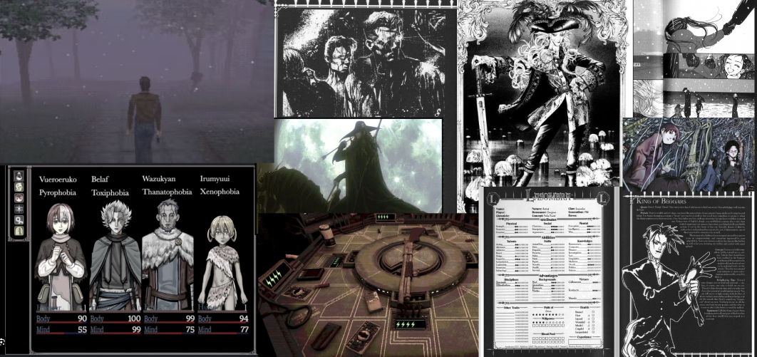

Cell shading Moodboard
Mijn volgende bron van inspiratie komt uit de wereld van Cell Shading en het gebruik van felle kleuren in een speelse, funky stijl. Dit is een totaal andere benadering dan de eerdergenoemde gothic invloeden, en voegt een levendig, bijna sarcastisch element toe aan mijn design. Hierbij denk ik aan dikke lijnen, veel contrast tussen licht en donker, en een explosie van kleuren zoals rood, paars, blauw, groen en geel – alle kleuren door elkaar, maar toch met een lichte hint van sarcasme, alsof er een commentaar in het ontwerp verborgen zit.
Een van de belangrijkste invloeden die bij me opkomt als ik aan deze stijl denk, is Jet Set Radio. Wat ik zo cool vind aan Jet Set Radio is dat het erin slaagt om met één stijl ontzettend ver te gaan. Het hele spel is geïnspireerd door hiphop- en streetcultuur, en graffiti speelt daarin een grote rol. Visueel is het spel heel clean, maar tegelijkertijd druk en levendig. Het trekt je aandacht en neemt je mee, maar het mooie is dat de kleuren niet te overweldigend zijn. De makers gebruiken kleurcontrast op zo'n manier dat het visueel spannend blijft zonder dat het te chaotisch of onduidelijk wordt. Dit is een groot voorbeeld van hoe je felle kleuren kunt gebruiken zonder dat het de kijker afleidt, maar juist versterkt.
Een andere grote invloed zijn Killer 7 en Killer is Dead, twee spellen van Grasshopper Games, geregisseerd door de legendarische Suda 51. Deze spellen staan bekend om hun bizarre, interessante werelden en unieke artstyle. Ik heb ze samen gepresenteerd omdat Killer is Dead in veel opzichten een evolutie is van Killer 7, vooral visueel. Beide spellen gebruiken een beperkt kleurenschema per level, vaak met slechts één hoofd kleur die varieert in sterkte en contrast. Killer 7, als een on-rail shooter, zou visueel snel saai kunnen worden, maar de unieke toepassing van cell shading maakt het juist fascinerend. In dit spel worden gezichten niet geblend, maar krijg je een lichtdeel, een normaal deel en een pikzwarte kant, wat zorgt voor een hard visueel contrast. Killer is Dead doet dit op een modernere en helderdere manier, maar behoudt dezelfde intrigerende visuele elementen en de sfeer die Killer 7 zo bijzonder maakte.
Een andere recente inspiratie is het spel Umurangi Generation. Dit is een first-person fotograafspel dat veel invloeden heeft uit Jet Set Radio, Akira en Neon Genesis Evangelion. Wat dit spel zo bijzonder maakt, is het uitzonderlijke gebruik van kleur. Het spel speelt met neonkleuren en donkere tinten, waarbij het contrast tussen licht en schaduw een grote rol speelt in de sfeer. Umurangi Generation is niet alleen visueel indrukwekkend, maar het vertelt ook een verhaal door middel van de omgeving. Het maakt gebruik van gedetailleerde levels waarin elk object een reden heeft om daar te zijn – van kleine graffiti op de muur tot de plaatsing van objecten. Er is geen dialoog, geen tekst, alleen de wereld en de visuele storytelling, wat het spel zo effectief maakt. Het combineert invloeden van eerdere media, maar slaagt erin om een eigen identiteit te creëren. Dit is iets wat me enorm inspireert: de kracht van visuele communicatie zonder woorden, wat ook een soort van sociale commentaar levert door de manier waarop de wereld is opgebouwd.
Door deze verschillende invloeden samen te brengen – van de felle, speelse kleuren van Jet Set Radio tot de gelaagde, visuele storytelling van Killer 7 en Umurangi Generation – wil ik een ontwerp creëren dat visueel spannend is, maar niet te overweldigend, met veel contrast en speelse invloeden die een sarcastisch of zelfs kritisch commentaar bieden op de wereld om ons heen.
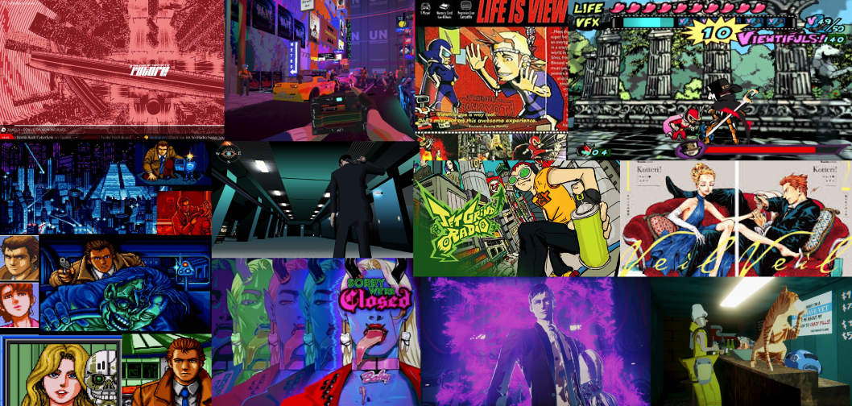

Rebellie Moodboard
Mijn volgende bron van inspiratie komt voort uit een rauwe, expressieve mix van cyberpunk, dystopische esthetiek en retro-futurisme. Deze stijl grijpt terug op de energie van anime zoals Akira en de neon-verlichte chaos van Cyberpunk RED, gecombineerd met de strakke, gedefinieerde lijnen en het gedurfde kleurgebruik van klassiek cel-shaded design.
Wat me hierin vooral aantrekt, is de spanning tussen orde en anarchie: een visueel landschap waarin harde contrasten tussen licht en schaduw niet alleen een esthetische keuze zijn, maar ook een vorm van narratief. De rode en gele gloed van neonlichten reflecteert op koude metalen oppervlakken, terwijl silhouetten en strakke zwarte lijnen een bijna grafische, comicbook-achtige sfeer creëren. Dit doet me denken aan de stilistische keuzes van Max Payne en de expressieve, bijna grungy sfeer van Killer 7.
Daarnaast haal ik veel inspiratie uit het kleurgebruik en de ruwe, messy lijnen van Vocaloid-producers zoals Ferry, Ippo.tsk en ime44. Hun werk heeft een nostalgisch kleurenpalet en een grungy gevoel dat perfect past bij deze stijl. De afbeeldingen dragen altijd een sterke emotie met zich mee: woede, rebellie, melancholie—bijna uitdagend. Dit is precies wat ik in mijn portfolio wil laten zien: een visuele taal die niet alleen spreekt, maar schreeuwt.
Denk aan custom assets met ruwe, onafgewerkte lijnen, chaotische layouts en speelse pop-ups die onverwachts opduiken. Een esthetiek die zich verzet tegen strakke structuren en juist in de warboel zijn kracht vindt. Dit alles samen vormt een stijl die zowel rauw als dynamisch is, en waarin imperfectie niet alleen wordt omarmd, maar een essentieel onderdeel is van de boodschap.
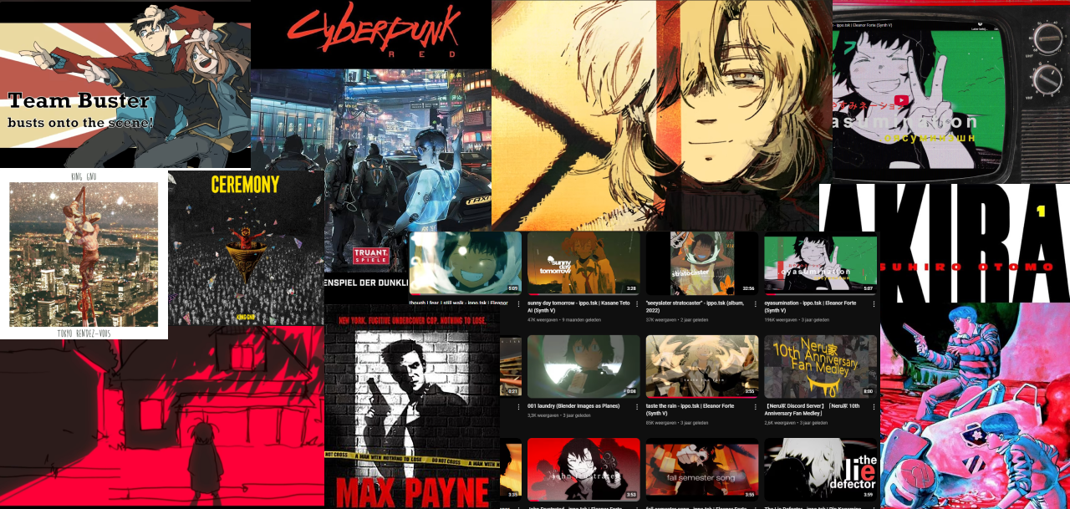

Calm Moodboard
Mijn inspiratie komt uit een rustige en dromerige wereld waarin tijd vervaagt en herinneringen langzaam vervliegen. Ik wil in mijn portfolio een sfeer creëren die niet schreeuwt, maar fluistert—een ontwerp dat voelt als een oud dagboek vol vergeten verhalen. De melancholische klanken van J.does van Takumi Hayashida en The Word Ghost Is Watching From The Window van Frog96 brengen precies dat gevoel over, een mix van mysterie en nostalgie die ik visueel wil vertalen. De zachte, gedempte kleuren uit When The Past Was Around en de silhouetten en vervagende beelden uit de laadschermen van Fable 3 helpen me om die sfeer vast te leggen. Ook de visuele stijl van A Night in the Woods inspireert me, vooral door het gebruik van grafische vormen en schaduwen die een wereld tot leven brengen zonder dat alles tot in perfectie is uitgewerkt.
Mijn portfolio zal aanvoelen als een verzameling van verhalen, elk vastgelegd op een eigen poster. In plaats van een standaard navigatie wil ik een muur vol posters maken, waarbij elke poster een leerdoel representeert. Net als de laadschermen van Fable 3 verschijnt iedere poster als een momentopname—een fragment uit een groter geheel. De kleuren zijn zacht en gedempt, alsof ze zijn vervaagd door de tijd, met subtiele schaduwen en texturen die doen denken aan oud papier en inktvlekken.
Elke poster moet niet alleen informatief zijn, maar ook een bepaalde emotie oproepen. Sommige posters krijgen een handgetekende illustratie, anderen een collage-achtige compositie van grafische vormen en tekst, waarbij de imperfecties zichtbaar blijven. De typografie voelt persoonlijk en authentiek: een combinatie van elegante, klassieke lettertypes en handgeschreven accenten, alsof iemand met de hand notities heeft achtergelaten. Animaties zijn subtiel en rustig, zoals het zachte vervagen van tekst of een lichte beweging die doet denken aan het ritselen van papier.
Door deze elementen samen te brengen, wordt mijn portfolio niet alleen een showcase van wat ik kan, maar ook een ervaring—een plek waarin je even kunt verdwalen, alsof je door een vergeten ruimte vol oude herinneringen dwaalt.
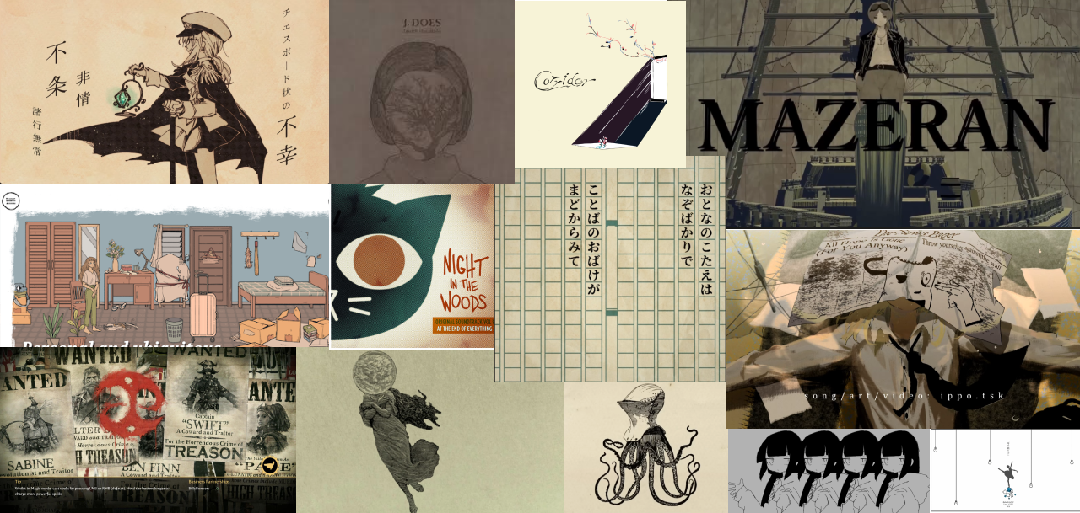

Wireframes

Gothic Design wire

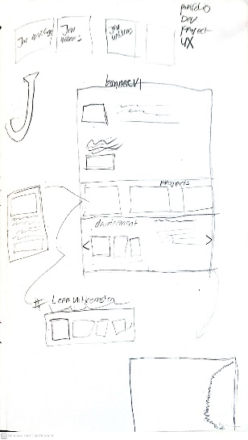
Versie 1:
In het begin heb ik gekozen voor een eenvoudige bannerlay-out. Deze keuze kwam voort uit mijn eerdere ervaring bij mijn stagebedrijf, waar ik vergelijkbare websites maakte voor klanten. Zij wilden vaak iets simpels: een banner, enkele tekstblokken, wat afbeeldingen, een carousel — en daarmee was de site compleet.
Oorspronkelijk had ik het idee om een klein menu-icoon toe te voegen. Wanneer je daarop zou klikken, zou er een pop-up verschijnen met extra informatie en een beeldcarousel. Ook wilde ik in een van de tekstblokken een roterende tekst als achtergrond-element verwerken. Deze ideeën heb ik uiteindelijk geschrapt, omdat ze niet goed pasten binnen het uiteindelijke ontwerp of te complex werden in de uitvoering.

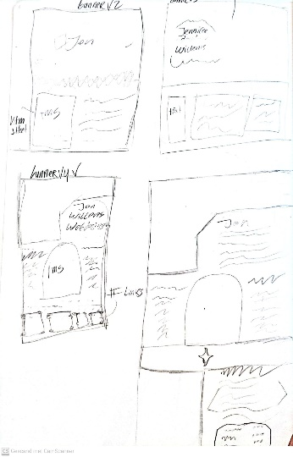
Versie 2:
In deze fase ben ik wat creatiever gaan schetsen en heb ik geëxperimenteerd met een opvallendere banner. Ik liet me inspireren door gotische architectuur en speelde met het idee om een kerkvorm te verwerken in de banner. Dit concept heb ik redelijk lang vastgehouden, zelfs in het latere designproces.
Daarnaast probeerde ik interessantere manieren te vinden om afbeeldingen te positioneren, bijvoorbeeld centraal op de pagina of in de vorm van een kerkraam. Hoewel deze elementen het uiteindelijke ontwerp niet gehaald hebben, zijn er wel twee ideeën uit deze fase die ik heb doorontwikkeld.
Ten eerste het 'projectblok', waarbij een grote afbeelding aan de zijkant staat en je via een carousel door de content scrolt. En ten tweede het gebruik van een ‘character sheet’-stijl om de moeilijkheidsgraad van het project weer te geven. Deze toevoegingen werkten goed, omdat ze het geheel visueel aantrekkelijker en dynamischer maakten.

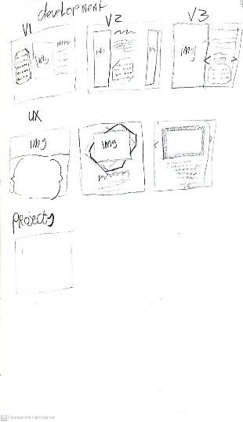
Versie 3:
In deze fase ben ik me meer gaan richten op het gebruik van frames—een element dat uiteindelijk een belangrijk onderdeel is geworden van het ontwerp. Ik ben opnieuw gaan kijken naar al het beeldmateriaal uit mijn inspiratiebronnen, en het viel me op dat frames vaak terugkomen, vooral in de Vampire: The Masquerade sourcebooks, maar ook in visuele stijlen van werken zoals Innocent en Vampire Hunter D.
Die sierlijke, gotische lijsten rond kunst of objecten zijn eigenlijk heel kenmerkend, maar het was iets waar ik in eerste instantie niet aan had gedacht. Toen ik het eenmaal doorhad, ben ik gaan experimenteren met verschillende vormen en stijlen. Het idee sprak me meteen aan.
In het uiteindelijke design heb ik dit verder uitgewerkt. Het gebruik van deze decoratieve frames geeft de website een unieke uitstraling die het onderscheidt van andere pagina’s. Het voegt een visueel kenmerk toe dat perfect past bij de sfeer die ik wil neerzetten.

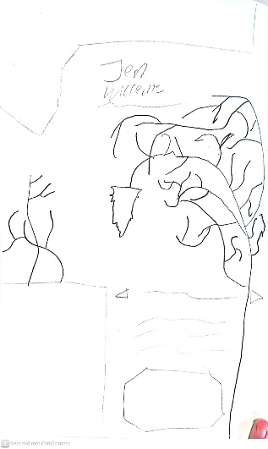
Laatste wireframe gehaald concept (herformuleerd):
Het laatste wireframe dat ik maakte, was gebaseerd op een idee dat ik vrij snel weer heb losgelaten. Ik had mijn inspiratie gehaald uit de Moonlantern uit Baldur’s Gate 3 en wilde dat concept vertalen naar een interactief element op de website.
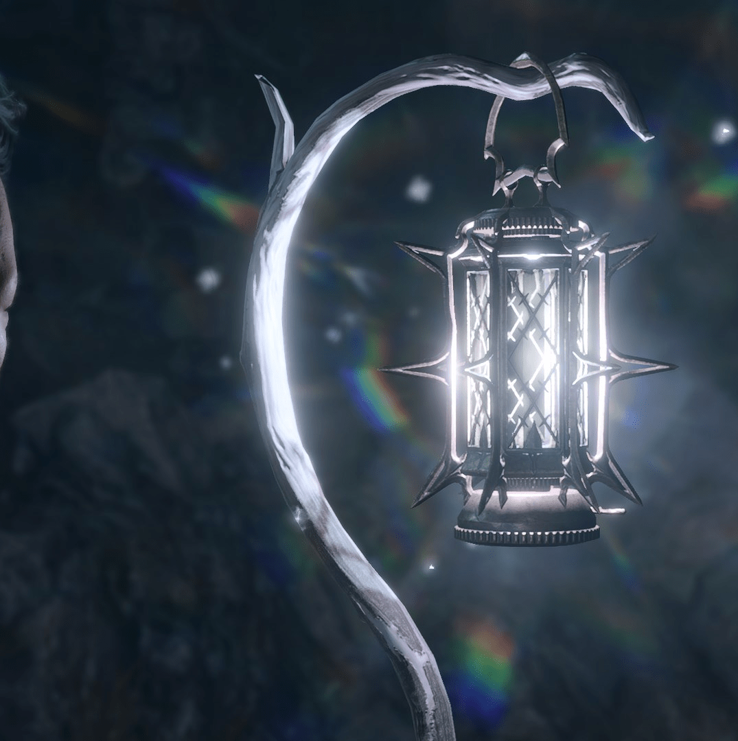
Toen ik het eenmaal begon uit te schetsen, merkte ik al snel dat het in de praktijk niet goed zou werken binnen een webdesign-context. Het idee was visueel interessant, maar niet echt functioneel of gebruiksvriendelijk voor een website.
Dit was ook het laatste wireframe dat ik ontwikkelde voordat ik echt begon met het designproces. In die schets zie je wel al duidelijk elementen terugkeren die het uiteindelijke ontwerp wél gehaald hebben, zoals de kerkachtige banner en de character sheet-opzet voor de projectpresentatie.

Figma design

Gothic desigen
Algemene stijl van de website:
Voor de algemene stijl wist ik al vroeg dat ik een achtergrond met een subtiele textuur wilde gebruiken. Dit deed ik om te voorkomen dat de website er plat of leeg uit zou zien — een volledig zwarte achtergrond voelde simpelweg te vlak. De textuur geeft de site wat meer diepte en karakter, en helpt ook om het ‘ruwe’ gevoel te vertalen dat ik zocht.
Veel van mijn inspiratie komt uit papieren media, zoals artbooks of sourcebooks, en op papier zit voor mij altijd nét dat beetje extra sfeer. Die vibe wilde ik digitaal benaderen, en dat is iets wat je ook in andere onderdelen van het design zult terugzien.
Daarnaast had ik vanaf het begin al vrij duidelijk in mijn hoofd waar ik de afbeeldingen op de pagina wilde plaatsen. Die visuele indeling heb ik ook in latere versies aangehouden, omdat die structuur goed werkte en visueel sterk bleef.

Kleur gebruik en font gebruik
Kleurgebruik in het Figma-design:
Vanaf het begin wist ik dat ik wilde werken met een zwart-grijs-wit kleurpalet. Deze keuze was bewust, omdat het perfect de sombere, mysterieuze sfeer neerzet die ik wilde overbrengen. Hoewel ik eventueel één opvallende kleur had kunnen toevoegen, vond ik dat dit de gewenste sfeer zou verstoren.
Bovendien wist ik dat de projectfoto’s zelf al kleur bevatten. Door de rest van de site relatief neutraal te houden, zorgt dit er juist voor dat die beelden extra goed naar voren komen en echt “poppen” op de pagina. Juist de balans tussen een rustig palet en kleurrijke visuals maakt het geheel krachtig.
Typografie:
Voor de kopteksten wilde ik eigenlijk een echt 'New Gothic'-style font gebruiken, omdat dat het beste aansluit bij de sfeer en visuele stijl van mijn website. Helaas was dit lettertype niet beschikbaar in Figma. Als alternatief heb ik gekozen voor TAC One, een font dat qua gevoel het dichtst in de buurt komt en nog steeds die gotische flair uitstraalt.
Voor belangrijke subtitels gebruik ik Inknut Antiqua, een serif-font dat mooi past binnen het gotische thema én goed leesbaar is. Wel merkte ik dat het originele New Gothic-font wat compact was, dus als ik dat later wil gebruiken, zou ik de letterspacing met zo’n 3 px verhogen om de leesbaarheid te verbeteren.

Frames
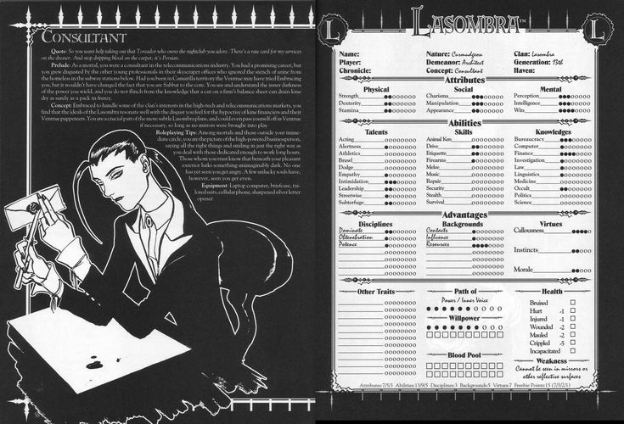
La Sombra Frame:
Nadat ik de basislayout van de website had opgezet, ben ik begonnen met het ontwerpen van de frames. Veel van die frames heb ik eigenlijk gewoon uit de hand opgebouwd — ik begon simpelweg met lijnen toevoegen totdat het er niet meer “verschrikkelijk” uitzag.

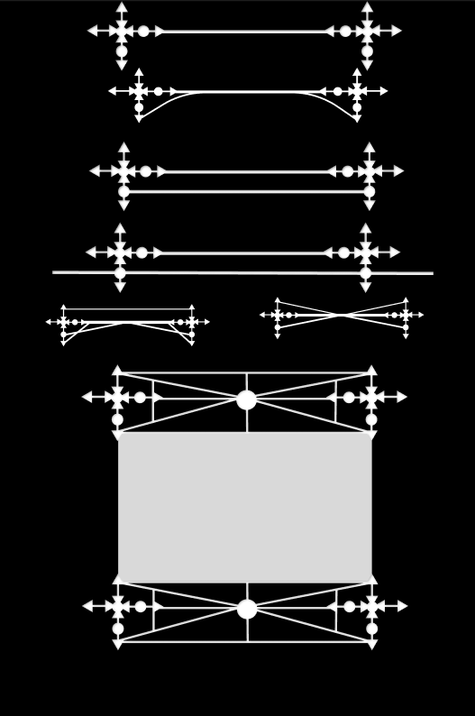
Als inspiratie ben ik gaan kijken naar de paginaframes uit de Vampire: The Masquerade sourcebooks, specifiek die van de clans Lasombra, Ventrue en Toreador. Vooral het ontwerp van de Lasombra-frames sprak me meteen aan: een basisvorm met een kruisstructuur en daartussen simpele, scherpe lijnen. Ik zag dat als een ideaal startpunt en besloot die stijl na te tekenen in Figma.
Voor mij was dit een leerproces. Ik had nog niet eerder echt gewerkt met complexe of sierlijke vormen in Figma, dus dit was een mooie kans om mezelf daarin uit te dagen. In het begin voelde het echt als knutselen, vooral omdat Figma maar een beperkt aantal basisvormen aanbiedt. Maar zodra ik de eerste border eenmaal had opgebouwd, begon ik te begrijpen hoe ik op een andere manier naar vormen en lijnen kon kijken.
Nadat ik het basisframe had gemaakt, begon ik extra lijnen toe te voegen op plekken die visueel interessant aanvoelden. Ik had vanaf het begin al in gedachten dat dit herbruikbare elementen moesten worden, dus ik maakte meteen meerdere varianten van deze frames.
Uiteindelijk heb ik verschillende stijlen met elkaar gecombineerd tot een soort fusieframe, dat ik heb gebruikt voor het eerste grote tekstblok op de pagina. Dit frame werd ook de basis voor veel andere elementen die ik later heb ontworpen. Het gaf niet alleen visuele structuur, maar ook een duidelijke sfeer die perfect aansloot bij de gotische uitstraling die ik zocht.
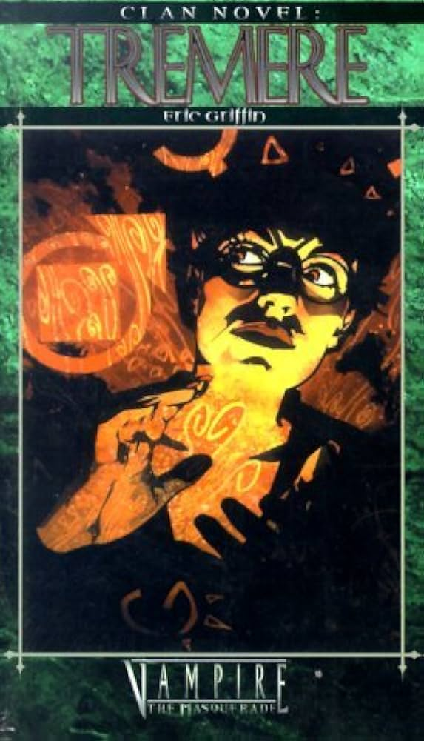
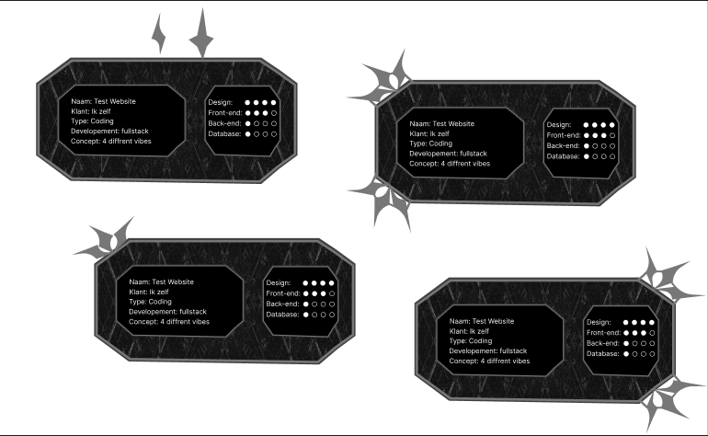
Tremere frame:
De volgende fase van mijn ontwerp draaide om het combineren van nieuwe inspiratiebronnen, met name de stijlen van de Tremere en Tzimisce clans. Wat me bijzonder aansprak, was de combinatie van de sierlijke, bijna academische esthetiek van de Tremere, en de scherpere, agressieve lijnen die typisch zijn voor de Tzimisce (vooral in de First Edition). Deze contrasten leken me perfect voor het design dat ik voor ogen had.
Daarnaast liet ik me ook inspireren door klassieke, smeedijzeren tuinhekken. Mijn eerste poging was het ontwerpen van een stervormig frame, maar naarmate ik er langer naar keek, was ik er niet helemaal tevreden mee. Het voelde niet helemaal in lijn met de sfeer die ik wilde creëren.
Na wat verder experimenteren met vormen, kwam ik uiteindelijk uit op een ‘bolt’-vorm die veel beter bij mijn visie paste. Door verschillende van deze bolts samen te voegen tot een hoekstuk, ontstond er een mooie balans: scherp en toch elegant — precies wat ik zocht.
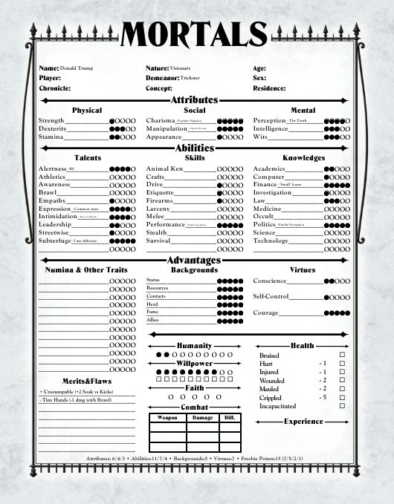
Omdat het frame in de wireframes dicht tegen de zijkant van de pagina zou komen, besloot ik de decoratie alleen aan twee zijden te plaatsen. Drie bolts alleen vond ik echter nog te eenvoudig en te hard. Daarom voegde ik extra lijnen tussen de bolts toe. Dit gaf het geheel meer samenhang en zorgde ervoor dat het ontwerp meer de Tremere-stijl uitstraalde, terwijl het ook dichter bij mijn eigen esthetiek kwam.
Een andere belangrijke stap was het verder uitwerken van de character sheet-stijl. Ik wilde dat het ontwerp niet alleen de sfeer van Vampire: The Masquerade weerspiegelde, maar ook de interactie met de gebruiker zou verbeteren. Daarom besloot ik de iconische "dots" te integreren — iets wat ik ook van plan ben te coderen in het uiteindelijke project.

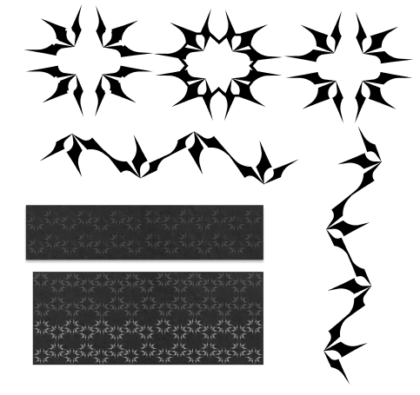
De dots dienen een dubbele functie: ze helpen niet alleen de moeilijkheidsgraad van projecten visueel weer te geven, maar brengen ook een speelse en functionele dynamiek in het ontwerp. Het doel is dat gebruikers in één oogopslag kunnen zien hoe ver een project gevorderd is. Dit maakt het niet alleen makkelijker voor hen om de voortgang te beoordelen, maar voegt ook interactiviteit toe aan het geheel. Het gebruik van dit element sluit goed aan bij de esthetiek van de website en versterkt de betrokkenheid van de gebruiker.

Bolts, Lijnen en Gefaalde Concepten:
Toen ik de hoekige bolts eenmaal had ontworpen, wilde ik ze opnieuw gebruiken in het ontwerp. Mijn eerste gedachte was om ze in een cirkel te rangschikken en dit als een patroon te gebruiken voor een custom achtergrond. Echter, na een tijdje kwam ik tot de conclusie dat dit het ontwerp te druk zou maken en de focus van de webpagina zou afleiden. Het idee werkte niet zoals ik had gehoopt.
Toch wilde ik de bolts niet helemaal laten vallen. In plaats van als achtergrond, besloot ik ze te gebruiken in een lijn als scheiding tussen de projectsecties. Dit was een bewuste keuze om niet de gebruikelijke kleurblokken te gebruiken die ik normaal in mijn designs toepas. Deze lijn met bolts breekt de structuur van de site op een subtiele manier, wat de pagina visueel interessanter maakt. In plaats van een ononderbroken witruimte, kreeg de pagina zo een extra laag die de aandacht vasthoudt zonder af te leiden van de belangrijkste inhoud.

Meer Gefaalde Concepten Geïnspireerd door Wraith: The Oblivion:
Een ander concept dat ik had uitgeprobeerd, was geïnspireerd op Wraith: The Oblivion, een setting waar ik niet veel ervaring mee heb. Mijn idee was om een patroon-frame te maken met uitstekende blokken, waarin de projectfoto's zouden worden geplaatst. Voor het ontwerp gebruikte ik tijdelijk mijn template-afbeelding om een gevoel te krijgen voor de lay-out.
Al snel kwam ik echter tot de conclusie dat deze stijl niet goed werkte. Het voelde veel minder strak dan de rest van het ontwerp en viel te veel op, waardoor het niet goed aansloot bij de rest van de pagina. Ik heb verschillende versies geprobeerd, door extra witte lijnen toe te voegen en de afwerking te verfijnen, maar hoe ik het ook aanpaste, het originele ontwerp zonder het frame was veel beter. Het frame maakte de uitstraling al snel te druk, vooral in combinatie met de andere custom frames die ik voor de projectsecties had gemaakt.
Het was een goed experiment, maar het werd duidelijk dat dit concept niet paste bij de strakke en sobere uitstraling die ik voor de website wilde behouden.
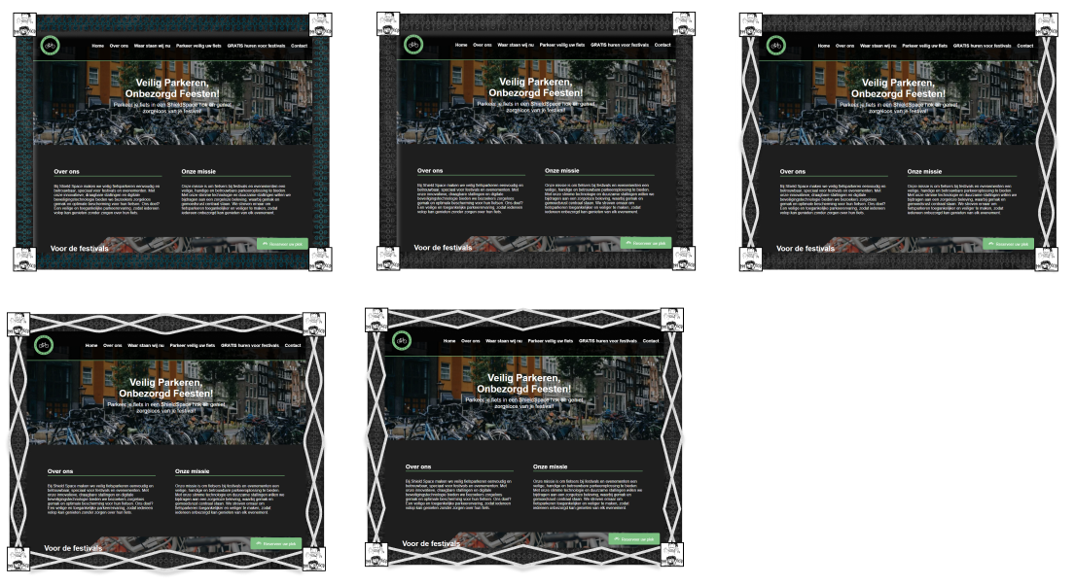

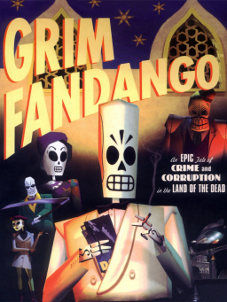
Toreador Frame:
Het frame voor de UX-projecten was sterk geïnspireerd door de Toreador-frames uit het originele Vampire: The Masquerade sourcebook. Daarnaast was het ook beïnvloed door de art deco-stijl, vooral de visuele elementen in Grim Fandango, en ik heb ook gekeken naar gotische hekken. Mijn doel was om een elegant, maar toch krachtig frame te creëren dat de sfeer van de Toreador-clan weerspiegelde, maar ook een beetje van mijn eigen stijl bevatte.
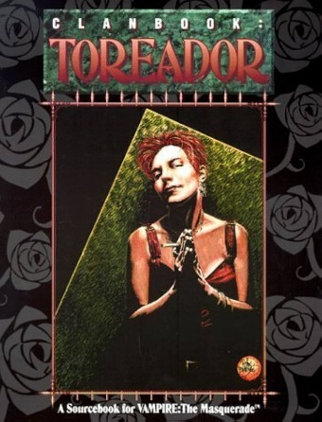
Ik begon met experimenteren met verschillende vormen, waarbij ik eerst een stervorm gebruikte en hiermee speelde. Vervolgens heb ik veel voorkomende vormen die in gotische hekken te vinden zijn, nagebootst en samengevoegd tot een puntig frame. De uitdaging was om iets te creëren dat niet alleen representatief was voor de Toreador-esthetiek, maar ook een organische flow had, zodat het frame de verticale kanten van de pagina sierlijk zou omarmen.
Ik wilde voorkomen dat het frame te strak of te symmetrisch werd, dus ik besloot om vloeiendere lijnen te gebruiken. Dit gaf het een uniek gevoel en zorgde ervoor dat het niet in contrast stond met de rest van de site, maar eerder aanvulde. Het was belangrijk om een balans te vinden tussen de verfijnde uitstraling van de Toreador en de speelse, maar toch strakke stijl die ik voor de website wilde behouden.
Door deze aanpak behoud ik het 'fancy' element van de Toreador, terwijl ik het op een manier integreer die past bij de algehele esthetiek van de website.
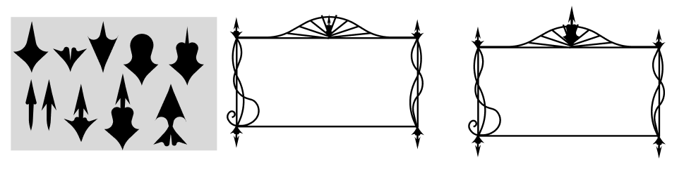

Frame met wapen en foto
Voor deze sectie wilde ik specifiek een plek creëren voor een beeld — meer dan alleen een standaard foto. Mijn idee was om een bewerkte afbeelding te gebruiken, iets wat visueel wat meer vertelt dan een simpel portret. Maar al snel merkte ik dat een combinatie van alleen tekst en een afbeelding te leeg aanvoelde. Het miste karakter, vooral vergeleken met de rest van de frames op de site.
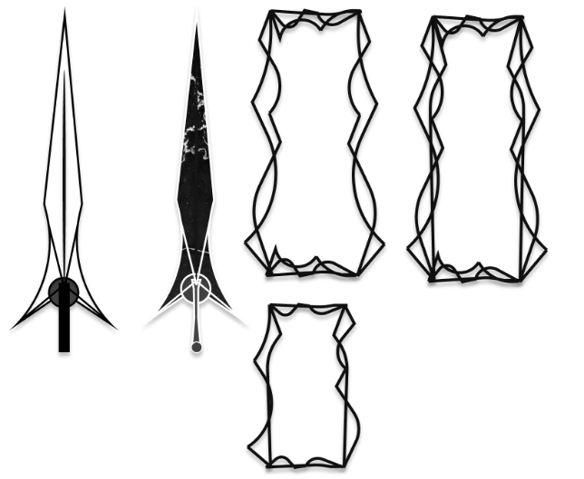
Daarom besloot ik om hier een extra persoonlijke touch aan toe te voegen in de vorm van een wapen. Het wapen dat je ziet in dit frame is gebaseerd op een van de wapens van mijn eigen Vampire: The Masquerade-personage uit mijn langstlopende campagne. Het was een character waar ik veel plezier mee heb gehad — een favoriet — en ik vond het mooi om hem op deze manier een plekje in het design te geven.
Qua vormgeving wilde ik dat dit frame iets anders voelde dan de rest van de site. Niet té netjes. Niet te clean. Het mocht wat rommeliger, een beetje 'chaotic', maar nog steeds met een bepaalde elegantie — precies zoals dat personage: chaotisch, maar classy.
Die balans heb ik geprobeerd te vangen in hoe de lijnen net wat speelser geplaatst zijn, hoe het wapen als visueel anker dient, en hoe de foto en tekst samen niet alleen informatie geven, maar ook sfeer overbrengen. Het is dus niet alleen een visueel onderdeel, maar ook een knipoog naar mijn tabletop hobby en een stukje van mezelf.

Layout struggles
Voor de layout had ik in het begin totaal niet duidelijk wat ik wilde. In verschillende iteraties merkte ik dat ik behoorlijk worstelde met hoe ik de frames moest positioneren. Ik wilde namelijk absoluut niet uitkomen op een saaie, standaardlayout — maar dat maakte het ook meteen een stuk lastiger.
Normaal werk ik voor klanten vooral met conventionele structuren, zoals de F-structuur, die zorgen voor goede leesbaarheid en gebruiksvriendelijkheid. In dit project heb ik die principes ook deels toegepast, maar een stuk minder dan ik gewend ben. Ik vond dat het visuele verhaal en de sfeer belangrijker waren dan puur optimale leesbaarheid.
Tijdens het proces heb ik veel geëxperimenteerd met verschillende opzetten, wat ook goed terug te zien is in de screenshots. Je ziet daar duidelijk het verschil tussen de vroege versies en de uiteindelijke opbouw. Uiteindelijk heb ik gekozen voor de laatste versie, waarin ik de balans vond tussen esthetiek, ritme en functionaliteit — precies zoals ik het wilde. 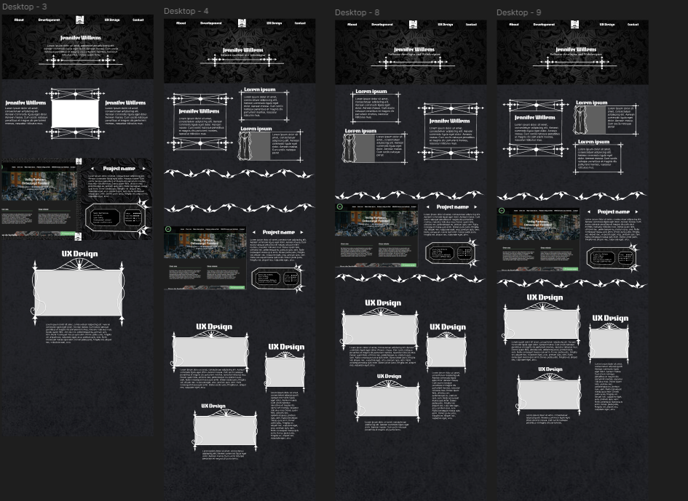

Nav bar
Het ontwerp van de sticky navbar was een apart traject binnen mijn project. In het begin wilde ik iets simpels: gewoon een overzichtelijke balk bovenaan met duidelijke navigatie. Maar al snel merkte ik dat dit hét moment was om ook hier mijn visuele stijl meer door te drukken.
Ik begon met verschillende concepten in grijstinten, gewoon om snel de layout en spacing te testen. De focus lag vooral op leesbaarheid en of de iconen en tekst in balans waren. In die vroege versies zie je nog dat de navbar heel clean is — misschien zelfs te clean voor de sfeer die ik uiteindelijk wilde neerzetten.
Daarna begon het experimenteren met de ‘bolt’-vormen, die je links in het overzicht ziet. Deze vormen waren afgeleid van eerdere frame-elementen die ik ontworpen had, geïnspireerd op klassieke smeedijzeren hekken en de stijlen van de Tremere en Tzimisce clans. De uitdaging was om die visuele flair toe te voegen zónder dat het afleidde van de navigatie zelf.
Ik probeerde de bolts eerst subtiel toe te voegen aan de onderkant van de navbar. Maar al snel besloot ik om er een duidelijk visueel ritme van te maken. Door meerdere bolts onder elkaar te plaatsen, creëerde ik een patroon dat de navbar echt visueel verankerde bovenaan de pagina — als een soort kroonlijst of ornament.
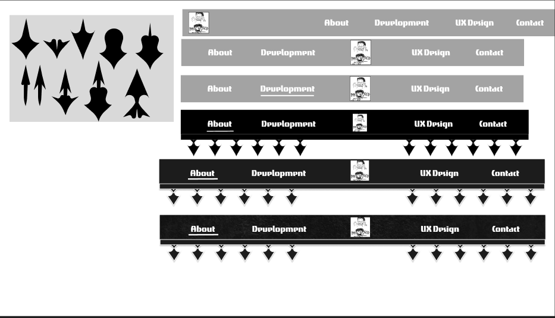
De laatste stap was het materiaalgevoel en contrast. Ik wilde niet dat het er te ‘digitaal’ uitzag, dus voegde ik texturen toe in de latere versies. Daarmee kreeg de navbar net iets meer karakter en voelde het ook meer als een integraal onderdeel van de hele stijl van de site — niet alleen functioneel, maar ook sfeerbepalend.

Logo
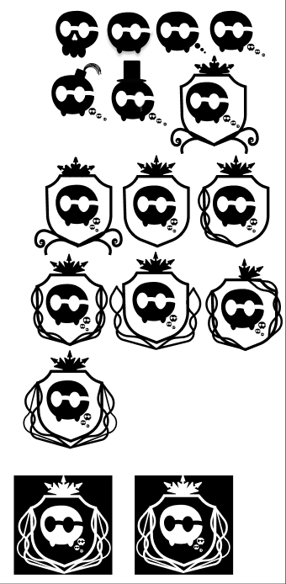
Het logo begon met het idee van een grim reaper, maar al snel werd duidelijk dat een spookje beter werkte. Het gaf het ontwerp een lichtere toon, meer flexibiliteit én een karakter dat nog steeds mysterieus en eigenzinnig aanvoelt.
Een belangrijk element is de bril: een persoonlijk kenmerk van me zelf. Aangezien veel mensen aangeven dat ze me niet herkennen zonder bril, werd dit detail een vast onderdeel van het spookfiguur. Zo krijgt het logo een unieke identiteit die ook een stukje van de ontwerper zelf weerspiegelt.
Achter het hoofdfiguur zweven drie kleine spookjes. Deze verwijzen naar drie andere websites die elk in een andere visuele stijl worden ontwikkeld. Ze symboliseren de uitbreiding van het Toreador Frame-universum, en brengen een subtiele narratieve laag in het ontwerp.
De keuze voor een spookje was bovendien strategisch: het karakter kan gemakkelijk worden aangepast aan de stijl van elke afzonderlijke website. Zo behoudt elke site zijn eigen sfeer en visuele taal, terwijl het spookfiguur zorgt voor samenhang. Denk aan het dragen van andere hoedjes, kleding, kleuren of omgevingen — als een soort visuele ‘camouflage’ die het geheel bij elkaar houdt, hoe verschillend de stijlen ook zijn.
In het ontwerp zie je de verdere ontwikkeling van het logo voor mijn gothic-geïnspireerde website. Net als bij de rest van dit project heb ik mijn inspiratie gehaald uit mijn moodboard — in dit geval specifiek uit de manga Innocent. Die invloed komt duidelijk terug in de sierlijke, decoratieve omlijstingen van het logo.
De frames zijn ontworpen in een stijl die balanceert tussen gotische elementen en Art Deco-invloeden. Die laatste vormde een tweede belangrijke inspiratiebron naast het gothic thema van de website. Je ziet dat terug in de elegante lijnen, de symmetrie en de verfijnde details rond het schild. Die combinatie zorgt voor een logo dat niet alleen past bij de sfeer van de website, maar ook een eigen visuele karakter heeft.

Development

Laravel
Vanaf het begin wist ik dat ik mijn portfolio wilde bouwen met Laravel. Het is namelijk een van mijn favoriete PHP-frameworks. Laravel voelt gestructureerd aan, en doordat ik er al ervaring mee heb vanuit mijn vorige MBO-opleiding, leek het me een goed idee om die kennis opnieuw op te frissen én verder uit te breiden. Wat Laravel voor mij zo aantrekkelijk maakt, is de combinatie van overzichtelijke structuur, uitgebreide functionaliteiten en de mogelijkheid om gemakkelijk met databases te werken.
Bovendien wist ik dat ik met Laravel in één project meerdere technologieën kon gebruiken: HTML, SASS, PHP, JavaScript en SQL. Zo kon ik mezelf op meerdere vlakken uitdagen binnen één omgeving.
Ik ben begonnen met het bouwen van de kernfunctionaliteiten van de website. Voor de visuele elementen heb ik onder andere een slider gemaakt met Slick Slider, wat zorgde voor een interactieve en vloeiende gebruikerservaring. Een onderdeel waar ik bijzonder trots op ben, is een systeem dat ik zelf heb geschreven om getallen (integers) uit de database te vertalen naar visuele elementen. De database bevatte bijvoorbeeld een cijfer, en dit werd automatisch vertaald naar sterren (*), die op hun beurt weer visueel als cirkels werden weergegeven. Dit geeft de uitstraling van een tabletop character sheet, iets wat aansluit op mijn thematische inspiratie vanuit bijvoorbeeld Vampire: The Masquerade.
Daarnaast heb ik mijn contactformulier volledig zelf opgezet en beveiligd. Het formulier is gekoppeld aan een database én aan PHPMailer, zodat berichten veilig verstuurd kunnen worden. Hierbij heb ik ook gezorgd voor validatie en bescherming tegen spam, zodat alles goed en veilig werkt. Dit project was voor mij niet alleen een portfolio van design, maar ook een technisch visitekaartje waarin ik mijn ervaring met full-stack development kan laten zien.

Live zetten – en de harde realiteit
Toen ik mijn portfolio technisch af had, kreeg ik als feedback dat ik het live moest zetten. Logisch natuurlijk — een portfolio moet zichtbaar zijn. Dus ik ging aan de slag om alles online te zetten. Maar al snel kwam ik erachter dat de schoolhosting geen Laravel ondersteunt, of in elk geval niet op de manier waarop Laravel zijn database connectie regelt.
Dat was een harde klap. Ik had zoveel tijd gestoken in de opbouw en functionaliteiten, en ik zat nu vast bij het laatste stukje: online krijgen. Ik heb urenlang lopen debuggen. Ik heb het op verschillende manieren geprobeerd: .env instellingen aangepast, permissies nagekeken, routes herbouwd — alles. Niks werkte.
Uiteindelijk heb ik drie docenten aangesproken, maar het bleef ingewikkeld. Pas toen een andere docent, die jaren geleden met Laravel had gewerkt, even met me mee keek, kreeg ik een soort van antwoord. Na twee uur zoeken en testen zei hij letterlijk:
“Ummm… ik zou opnieuw beginnen.”
Dat sloeg in als een bom.
En wat het extra lastig maakte: hij had dingen aangepast in mijn project zonder het echt uit te leggen. Vooral in mijn composer.json en andere Laravel-configuratiebestanden. Daardoor werkt mijn project nu niet eens meer lokaal. Zelfs oudere versies van mijn project op GitHub lopen vast omdat de hele dependency-structuur is veranderd.
Dit was echt frustrerend. Ik voelde me terug bij af, terwijl ik eigenlijk al bijna klaar was. Maar ondanks die tegenslag wil ik doorgaan

Opnieuw bouwen
In eerste instantie probeerde ik mijn project te hosten via de server van mijn vriend. Hij had een VPS staan, dus ik dacht: misschien werkt dat. Maar helaas, hij had er niet echt ervaring mee en we kwamen er samen niet uit. Alles bleef onzeker, en ik had geen tijd meer om te blijven testen.
Dus… ik ben maar opnieuw begonnen.
Ik baalde enorm. Ik had een compleet werkend Laravel-project met databasekoppeling, slimme functionaliteiten, en een systeem waar ik trots op was. Nu moest ik ineens alles gaan hardcoden. Geen echte database meer. Geen PHP. Gewoon: HTML, CSS en JavaScript.
Niet omdat ik dat wilde — maar omdat ik moest. Ik was bang dat als ik weer PHP gebruikte, het opnieuw niet zou werken op de schoolserver. En ik moest gewoon mijn semester halen. Dus ik begon opnieuw, twee dagen voor de inleverdatum. Geen Laravel. Geen dynamiek. Geen werkend contactformulier zelfs — en dat deed echt zeer.
Alle projecten en designs heb ik handmatig ingevoerd. Alles staat er nu wel, maar het voelt niet als “mijn” volledige werk. Het echte systeem dat ik had gebouwd, zit er niet achter. Het is frustrerend, vooral omdat het probleem niet eens bij mij lag.
Maar goed, ik heb het afgekregen. Het werkt. En dat was op dat moment het belangrijkste.

Versiebeheer met GitHub
Ondanks dat het allemaal niet liep zoals ik wilde, heb ik wel snel even twee GitHub-repositories aangemaakt. Eén daarvan is voor de originele Laravel-versie. Zo kan ik alsnog laten zien hoeveel werk en functionaliteit daarin zat. Het laat duidelijk zien dat ik echt een full-stack aanpak had, met databasekoppelingen, geautomatiseerde elementen en een nette structuur.
De tweede repository is voor de harde HTML/CSS/JS-versie — die versie waar ik uiteindelijk mee moest doorgaan voor de inlevering. Die is nog in ontwikkeling en niet zo ver als de Laravel-versie, maar het is wel de versie die live staat.
Op deze manier wil ik toch laten zien dat ik beide kanten beheers: zowel het designproces als het technische back-end werk.
Link Laravel: https://github.com/JenWillems/Portfolio.git
Link zonder laravel: https://github.com/JenWillems/portfolio_without-_laravel.git

